**新 书 推 荐**

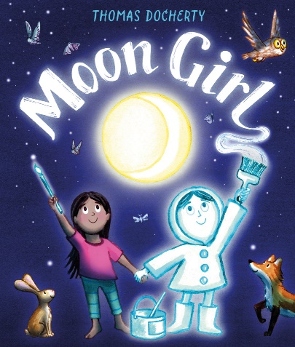

**中文书名：《月光女孩》**

**英文书名：Moon Girl**

**作 者：Thomas Docherty**

**出 版 社：OUP**

**代理公司：OUP/ ANA**

**页 数：32页**

**出版时间：2025年4月**

**代理地区：中国大陆、台湾**

**审读资料：电子稿**

**类 型：故事绘本**

**内容简介：**

**蕾拉其实并不害怕黑暗，但有时当阴影爬上墙壁时，她就不喜欢夜晚了**

蕾拉（Leila）喜欢明亮的色彩，但觉得阴影有点可怕。直到她遇到了月亮女孩。她们一起进行夜间探险，在黑暗中描绘月光，探索太阳落山后的世界。

托马斯·多切蒂（Thomas Docherty）令人惊叹的插图点亮了黑夜，将它变成了美丽、好奇和惊奇的事物。

**本书卖点：**

- 这是*Into the Wild*.的作者和插画家对夜晚世界的创意赞美。

- 这本书以充满想象力的方式，为怕黑的孩子们提供了一个对夜晚的安心探索。

- 精彩的夜景照明具有丰富的细节，能够吸引小读者的注意力。

**作者简介：**

**托马斯·多切蒂（Thomas Docherty）**是一位获奖作家和插画家，曾入围凯特·格林纳威奖章候选名单。他的作品曾多次获奖，并在世界各地出版。他与妻子、作家海伦·多切蒂（Helen Docherty）和两个女儿住在威尔士。不创作插图时，托马斯喜欢帮助儿童和青少年用文字和图片讲述他们自己的故事。

**内页插图：**

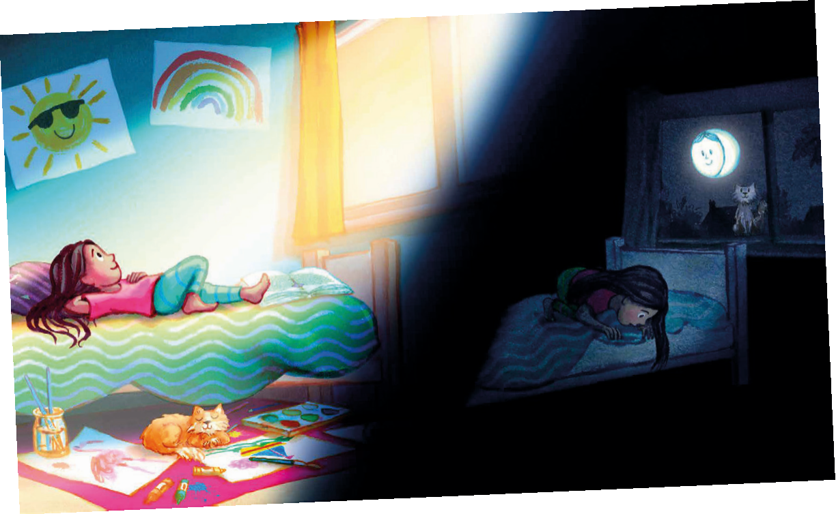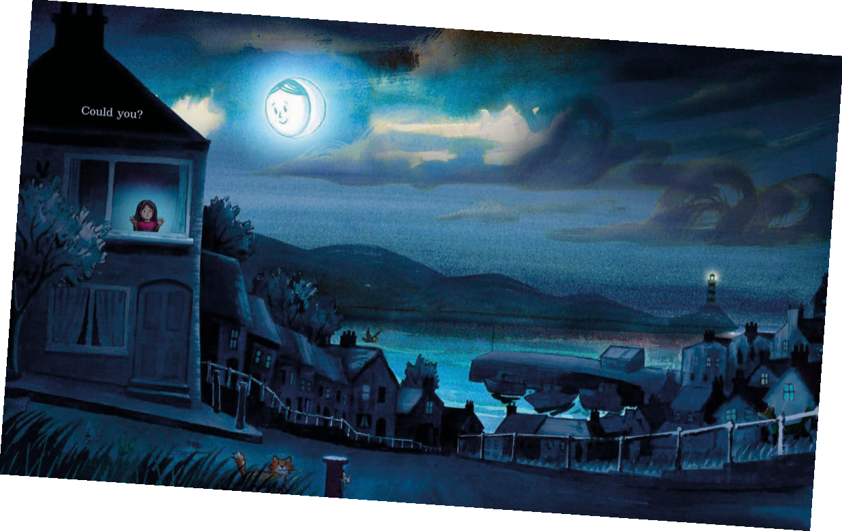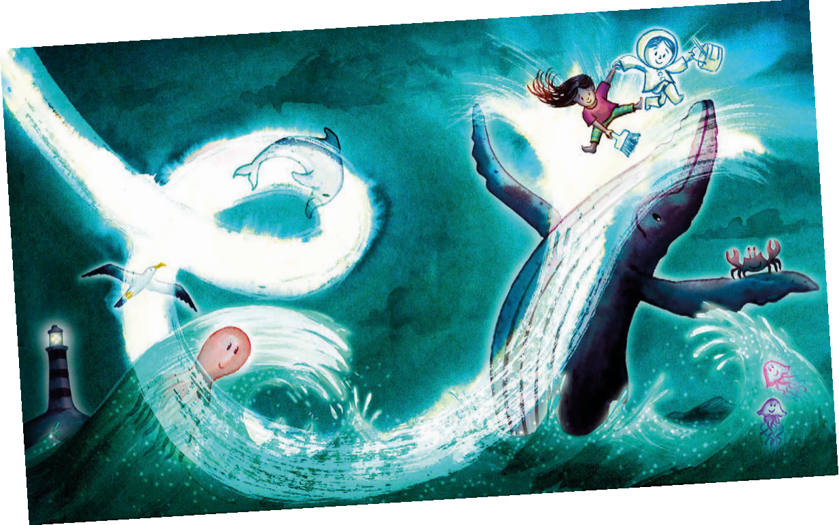

**感谢您的阅读！**

**请将反馈信息发至：版权负责人**

**Email**：[Rights@nurnberg.com.cn](mailto:Rights@nurnberg.com.cn)

安德鲁·纳伯格联合国际有限公司北京代表处

北京市海淀区中关村大街甲59号中国人民大学文化大厦1705室, 邮编：100872

电话：010-82504106, 传真：010-82504200

公司网址：[http://www.nurnberg.com.cn](http://www.nurnberg.com.cn/)

书目下载：<http://www.nurnberg.com.cn/booklist_zh/list.aspx>

书讯浏览：<http://www.nurnberg.com.cn/book/book.aspx>

视频推荐：<http://www.nurnberg.com.cn/video/video.aspx>

豆瓣小站：<http://site.douban.com/110577/>

新浪微博：[安德鲁纳伯格公司的微博_微博 (weibo.com)](https://weibo.com/1877653117/profile?topnav=1&wvr=6)

微信订阅号：ANABJ2002

